**Министерство науки и высшего образования Российской Федерации Федеральное государственное бюджетное образовательное учреждение высшего образования**

**Воронежский государственный технический университет Факультет информационных технологий и компьютерной безопасности Кафедра графики, конструирования и информационных технологий в промышленном дизайне**

**ОТЧЁТ ПО ЛАБОРАТОРНОЙ РАБОТЕ № 4**

По дисциплине: Архитектура и Организация ЭВМ

На тему: «Работа с электронными таблицами Microsoft Excel».

Автор работы: Тюленев Д. В группа БИСТ-214

                             подпись, дата инициалы, фамилия           обозначение

Профиль подготовки: 09.03.02 Информационные системы и технологии

номер, наименование

Руководитель:

подпись, дата должность, инициалы, фамилия

 Воронеж

2021

***Содержание***

*Содержание* 2

*Постановка задачи* 3

*Основная часть* 4

*Приложение* 7

*Контрольные вопросы* 8

***Постановка задачи***

**Цель работы:** ознакомиться с основными сведения и технологией работы в электронной таблице Microsoft Excel и приобрести практические навыки работы.

**Вариант задания:** 3

**Задание:**

Оформить таблицу, в которую внесена раскладка продуктов на одну порцию, чтобы можно было, введя общее число порций, получить необходимое количество продуктов.

|  |
| --- |
|  |

Рисунок №1 － пример оформления задания

***Основная часть***

**Выполнение задания:**

Необходимо открыть электронную таблицу Microsoft Excel, создать новый документ, дать название новому файлу и приступить к редактированию. Прежде чем приступать к созданию формул для расчёта, необходимо отформатировать таблицу.

Первоначально необходимо реализовать шапку таблицы. Для этого необходимо в ячейку с адресом *A1* записать текст «ПЛОВ ИЗ КАЛЬМАРОВ», предварительно выставив параметры для шрифта, а после объединить три последовательно расположенных ячейки первой строки: выделить необходимые ячейки курсором мышки → во вкладке ленты выбрать *«главная»* → в панели инструментов выбрать команду *«объединить и поместить по центру».* Аналогично проделываем вышеуказанные действия со второй строкой. Также необходимо выставить ширину для столбцов, чтобы вся информация умещалась и была видна пользователю. Ячейку с адресом «С2» оставляем пустой, так как она будет использована для ввода пользователем значений для расчётов.

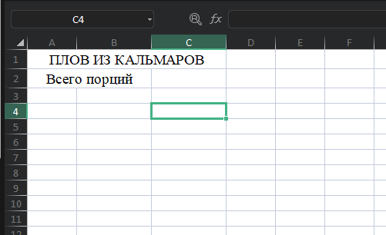

После необходимо указать названия колонок для данной таблицы. Чтобы сделать это, нужно последовательно, соблюдая переносы строк, ввести текстовое значение для каждого столбца строки «3»: для ячейки с адресом «А3» － «Продукт», для ячейки с адресом «В3» － «Раскладка на 1 порцию (г)», для ячейки с адресом «С3» － «Всего (г)». Также, для удобной работы с таблицей, нужно закрепить шапку, чтобы при прокрутке списка ингредиентов верхняя часть таблицы оставалась статичной и не терялась из виду. Для этого необходимо поместить курсор в ячейку с адресом «D4», потом во вкладке *«Вид»* выбрать «Закрепить область» и в появившемся контекстном меню выбрать пункт «Закрепить до D4».

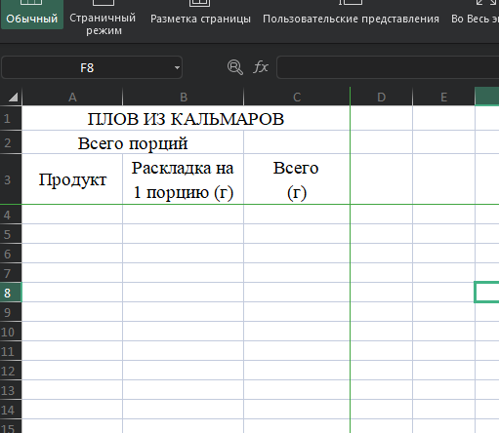

После необходимо внести список продуктов. Поэтому в запишем соответствующие значения для каждой клетки в области «А4:А8». Также аналогично выставим числовые значения раскладки на одну порцию для каждого продукта в каждую клетку в области «В4:В8». Выставим значение высоты клеток, чтобы содержимое выводилось корректно.

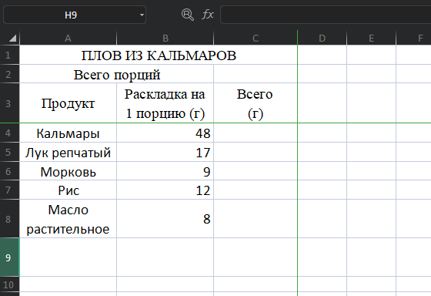

После создания каркаса таблицы, можно реализовывать систему расчётов. Для этого поместив курсор в ячейку с адресом «С4» напишем формулу для поучения необходимого числа продуктов. В строке формул запишем следующее: «=ЕСЛИ(C$2<=0;" ";C$2*B4)» (если значение количества порций не положительное число, то ячейка останется пустой, иначе в неё будет записан результат выражения C$2*B4, то есть итог умножения количества необходимых порций на раскладку порции для данного продукта). После необходимо растянуть значение ячейки «С4» на блок «С4:С8». Также имеет смысл сделать выравнивание значений каждой ячейки по центру с помощью выделения блока «А1:С8» курсором мыши и применения команды «Выравнивание по центру».

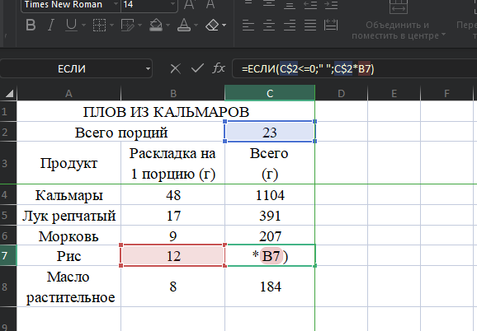

После нужно добавить границы соответствующие правилам задания. Для этого необходимо выделить блок для редактирования, нажать правую кнопку мыши и в появившемся контекстном меню выбрать пункт «Формат ячеек». После в отрытом окне выбрать вкладку «Границы», и произвести необходимое форматирование.

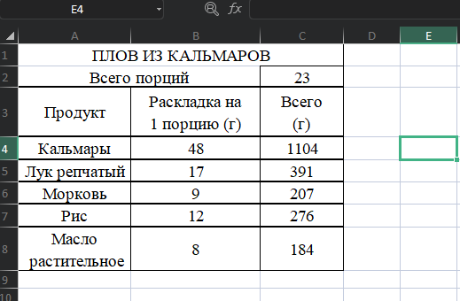

Необходимая таблица была создана. Под конец документ необходимо сохранить в выбранной директории.

***Приложение***



***Контрольные вопросы***

1. Электронная таблица – это специализированное программное средство, предназначенное для обработки информации представленной в табличной форме.
2. Рабочая книга – файл с произвольным именем и расширением .XLS. В каждом файле может размещаться от 1 до 255 электронных таблиц, называемых рабочими листами.
3. Рабочий лист состоит из прямоугольных клеток – ячеек (cell). Горизонтальные ряды клеток образуют строки (rows), вертикальные ряды – столбцы (columns). Строки имеют числовую нумерацию, а столбцы имеют буквенные обозначения (имена). Допускаются числовые обозначения и для столбцов.
4. Формула – это выражение, определяющее вычислительные действия ЭТ (адреса, блоки, функции, соединённые операциями). Формула начинается со знака равно (=).
   1. формулы содержат числа, имена ячеек, знаки операций, круглые скобки, имена функций;
   2. арифметические операции и их знаки (по возрастанию приоритета): сложение (+), вычитание (-), умножение (*), деление (/), возведение в степень (^);
   3. формула пишется в строку, символы выстраиваются друг за другом, проставляются все знаки операций, используются круглые скобки.
   4. в первую очередь выполняются операции в круглых скобках (если они есть).
5. Рабочее окно – отображает отдельный лист (часть листа) электронной таблицы.
   1. Основное меню – содержит команды для работы со всем документом целиком (открытие, сохранение, печать документов и т.д.).
   2. Правка (отличие команд в пункте правка заключается в том, что объектами с которыми происходит работа являются ячейки или блоки ячеек);
   3. Вид (данный пункт позволяет настраивать вид рабочего окна, состав панели инструментов и состав других панелей, используемых в Excel);
   4. Вставка (данный пункт позволяет вставлять строки, столбцы, листы, а также объекты других типов, в частности графические объекты, диаграммы).
   5. Формат (с помощью данного пункта устанавливается тип шрифта, используемого для отображения буквенной и цифровой информации, размеры ячеек, и т. д.);
   6. Сервис (с помощью данного пункта производится настройка параметров Excel, осуществляется доступ к встроенному редактору VB, организуются несложные группы команд (макросы) и т.д.);
   7. Данные (с помощью данного пункта производится сортировка данных, а также их выборочное отображение);
   8. Окно ( с помощью данного пункта производится переход между открытыми документами, настройка их расположения и т. д.);
   9. Справка.

На панели инструментов вынесены основные команды меню в виде значков.

1. Принцип относительной адресации обозначает следующее: адреса ячеек, используемые в формулах, определены не абсолютно, а относительно места расположения формулы.
2. Абсолютная адресация － замораживанием адреса, при переносе формулы адрес ячейки не изменялся. Для этой цели в имени ячейки употребляется символ «$». Для замораживания всего адреса значок $ ставится дважды (после номера столбца и после номера строки).
3. Возможные типы данных:
   1. Общий – используется для отображения как текстовых, так и числовых значений произвольного типа (автоматическое распознавание в зависимости от того, что занесено в ячейку).
   2. Число – является наиболее общим способом представления чисел (задаётся число знаков после запятой и т. д.).
   3. Денежный – используется для отображения денежных величин (задаётся число знаков после запятой, обозначение денежной единицы и т.д.).
   4. Дата – для отображения дат, представленных числами в виде дат (например, 14.03.01, 14 мар 01 и т. д.).

Существуют также и другие типы данных. Для каждого типа данных на окне справа можно выбрать форму отображения из возможных.

1. Форма отображения зависит от типа данных, которые задаются в ячейках, шрифта, границ и т. д. Для того, чтобы изменить формат блока ячеек (или одной ячейки) его необходимо выделить и выбрать команду Формат Ячеек в основном меню пункта Формат или через контекстное меню.